网上竞价文件

项目编号：JJZB-2023-42-1
项目名称：新学员信息采集设备
采购人：福建省莆田监狱

福建省智信招标有限公司
二〇二三年十一月

第一章 网上竞价邀请
福建省智信招标有限公司受福建省莆田监狱的委托，现通过网上竞价的方式选择新学员信息采集设备的成交供应商。现邀请合格的供应商对本项目进行网上竞价。
1.项目编号：JJZB-2023-42-1
2.项目名称：新学员信息采集设备
3.网上竞价货物（服务、工程）名称、数量及主要技术规格售后服务要求等详见“第二章 网上竞价内容及要求”。
4.报名及竞价时间安排：
报名开始时间：2023年11月14日09:00:00
报名截止时间：2023年11月17日17:00:00
网上竞价开始时间：2023年11月20日09:00:00
网上竞价截止时间：2023年11月20日11:00:00
5.供应商资格要求
（1）有能力提供本网上竞价文件所述货物、服务和工程的法人、事业单位及其他组织均可能成为合格的供应商；

（2）供应商应提供以下证明材料：
①供应商为企业（或个体工商户）的，提供有效的营业执照复印件；供应商为事业单位的，提供有效的事业单位法人证书复印件；供应商为社会团体的，提供有效的社会团体法人登记证书复印件；供应商为非企业专业服务机构的，提供有效的执业许可证等证明材料复印件；其他供应商应按照有关法律、法规和规章规定，提供有效的相应具体证照复印件。
②参加网上竞价活动前3年内在经营活动中没有重大违法记录及无行贿犯罪的承诺，格式详见本网上竞价文件第五章《竞价承诺书》。重大违法记录是指供应商因违法经营受到刑事处罚或责令停产停业、吊销许可证或执照、较大数额罚款等行政处罚。根据财库〔2022〕3号文件的规定，“较大数额罚款”认定为200万元以上的罚款，法律、行政法规以及国务院有关部门明确规定相关领域“较大数额罚款”标准高于200万元的，从其规定。
③具备履行合同所必需的设备和专业技术能力的承诺，格式详见本网上竞价文件第五章《竞价承诺书》；
④单位授权书，格式详见本网上竞价文件第五章。
（3）信用记录查询结果：①信用记录查询的截止时点：信用记录查询的截止时点为本项目报名截止时间当日。②信用记录查询渠道：信用中国（www.creditchina.gov.cn）、中国政府采购网（www.ccgp.gov.cn）。 ③信用记录的查询：由采购代理机构通过上述网站查询并打印供应商的信用记录。经查询，供应商参加本项目网上竞价活动（网上竞价开始时间）前三年内被列入失信被执行人名单、重大税收违法案件当事人名单、政府采购严重违法失信行为记录名单及其他重大违法记录且相关信用惩戒期限未满的，其报名审查不合格。
（4）本项目是否接受联合体竞价：不接受。
注：供应商必须同时满足以上所有的资格要求并提供相应的证明材料，所有提供的相关资质证明文件应属法定有效期内的，若发生变更的，应按有关规定办理完变更手续后方可参加竞价，并以发证机关核准的变更为准，否则报名审核不合格。所有资格证明文件复印件应是清晰的、有效的、完整的，并加盖供应商公章。
6.网上竞价文件售价
网上竞价文件售价0元，在报名期限内，各潜在供应商可直接从采购公告附件中获取网上竞价文件。
7.网上竞价保证金：
本项目网上竞价保证金为2200元人民币，网上竞价保证金须以对公转账、支票、汇票等非现金形式提交且应在报名截止时间前到达指定账户，否则报名审核不合格。采购代理机构将以网上竞价保证金收款银行提供的保证金到账时间为依据进行确认。
网上竞价保证金缴交指定账户：
开 户 名：福建省智信招标有限公司
开 户 行：中国光大银行福州市杨桥支行
账 号：087739120100304037933
8.响应文件有效期：首次响应文件提交截止时间起90个日历日。
9.代理服务费：本项目采购代理服务费以成交金额的1%向成交供应商收取。
10.联系方式
采购人：福建省莆田监狱
地 址：福建省莆田市涵江区新涵大街2089号
联系人及电话：郭警官/0594-3390775
采购代理机构：福建省智信招标有限公司
地 址：福建省福州市鼓楼区五四路159号世界金龙大厦14层A区单元
邮 编：350003
电 话：0591-87616211转805
项目负责人：王凯霞
公司网址：http://www.fjzxzb.com
电子邮箱：zhixin019@126.com
11.有关本项目的相关信息（包括网上竞价文件若有修改补充），福建省智信招标有限公司将通过以下媒介发布通知，请潜在供应商随时关注相关网站，以免错漏重要信息。

中国政府采购网，网址：www.ccgp.gov.cn；

福建省智信招标有限公司，网址：http://www.fjzxzb.com。

- 网上竞价须知
一、合格的供应商
1.供应商资格要求详见本文件第一章。
2.一个供应商只能提交一个响应文件。存在单位负责人为同一人或者存在直接控股、管理关系的不同供应商，不得参加同一合同包项下的网上竞价活动。
3.为采购项目提供整体设计、规范编制或者项目管理、监理、检测等服务的供应商，不得再参加该采购项目的其他采购活动。本项目提供整体设计、规范编制或者项目管理、监理、检测等服务的供应商： / 。
4.若供应商在本项目以往的网上竞价活动中存在放弃成交、不能履行采购合同的情形（因不可抗力原因除外），则不能再参与本项目及其后续的采购活动（包括但不限于本项目及其重新开展的采购活动）。须提供承诺函，格式详见第五章。
5.如本项目设定最高单价限价，则供应商须在最高单价限价范围内进行网上竞价，成交后，须提供不高于最高单价限价的最终成交分项单价报价。须提供承诺函，格式详见第五章。
二、报名须知
1.供应商应在网上竞价平台（网址：http://www.fjzxzb.com）上进行注册、报名（上传响应文件）、网上竞价等相关操作，具体操作指南详见网上竞价平台（网址：http://new.fjzxzb.com/newlist.aspx?id=2）。若实际网上竞价平台操作与操作指南描述不一致的，按实际网上竞价平台系统要求的进行操作，若因供应商操作不当导致审核不合格或报价无效的，由其自行承担相应后果。
2.供应商须按本文件第五章“第一部分 资格及技术商务部分”格式制作报名审核文件，并在规定的报名截止时间前将经供应商单位负责人或授权代表签名并逐页加盖公章（或骑缝章）后的响应文件扫描件（PDF格式）上传至网上竞价平台，否则报名审核不合格。在报名截止时间前，供应商可对提交的响应文件进行修改，并以网上竞价平台记录的最后一次提交的响应文件为准。代理机构在报名截止时间后、网上竞价开始时间前将对所有已上传的响应文件进行审查。供应商可在网上竞价开始时间前通过平台查询其是否通过审核，如未通过审核，可获悉未通过的具体原因。
3.供应商提交的响应文件符合网上竞价文件要求的（即不存在网上竞价文件中规定的无效响应情形的）方可在网上竞价时间内参与竞价。若供应商的响应文件存在网上竞价文件中规定无效响应情形的，则报名审核不合格，该供应商将失去竞价资格。网上竞价文件及供应商提交的电子响应文件均具有法律效力。若合格供应商数量不足三家的（除“首次采用网上竞价采购方式废标的项目，在组织新一轮网上竞价采购时，采购过程中合格的供应商只有两家时，可以直接与该两家供应商进行网上竞价采购”情形外），本次采购活动结束，采购人将按照相关规定进行后续采购活动（包括但不限于：重新开展网上竞价活动、采用其他方式采购等）。
4.有下列情形之一的，报名审核不合格，视为无效响应：
（1）不符合本文件第一章“供应商资格要求”的；
（2）不符合本文件第二章“合格的供应商”要求的；
（3）违反网上竞价文件中载明“无效响应”条款的规定。
三、网上竞价规则
1.网上竞价的报价时限为网上竞价开始时间起至网上竞价截止时间止，在此期间内，报名审核通过的供应商可通过网上竞价平台参与网上竞价（不限报价次数，在规定时间内提交报价均可）。至网上竞价截止时间止，若提交报价的供应商数量不足三家的（除“首次采用网上竞价采购方式废标的项目，在组织新一轮网上竞价采购时，采购过程中合格的供应商只有两家时，可以直接与该两家供应商进行网上竞价采购”情形外），本次采购活动结束，采购人将按照相关规定进行后续采购活动（包括但不限于：重新采购、采用其他方式采购等）。
2.供应商首次提交的报价总价须低于本项目总价最高限价的3%以上（不含3%），否则视为无效报价。在网上竞价时间内、同一供应商有多次报价的情况下，则该供应商的每一次报价金额不得大于自己上一次的报价金额，同时以该供应商提交的最后一次报价作为其最终有效报价。
3.供应商请认真阅读本网上竞价文件和网上竞价公告{包括更正公告(如有的话)和有关附件}的所有条款内容，一经提交系统报价，即视为已知悉并同意本次网上竞价规定的所有条款内容并自行承担因对网上竞价文件理解不正确或误解而产生的相应后果，同时不得在提交报价后以任何理由对网上竞价文件提出质疑，在成交后须按网上竞价文件要求和其响应文件承诺执行，否则视为虚假响应。采购人将追究其责任，如保证金不予退还或履约保证金不予退还，对于采购人产生的损失还应予以赔偿，采购人有权禁止该公司参与采购人单位的其他项目竞价等。
4.竞价数据以代理机构网上竞价系统记录为准，一切因网络通信（包括但不限于计算机及其操作系统的使用，IE浏览器升级，输入法安装调试，控件插件的安装，杀毒软件、木马病毒的排查、网络带宽的延迟及掉线，断网等）造成的网上竞价数据错误或缺失均与采购人和代理机构无关，请各供应商合理安排上传报价文件的时间，以免造成不必要的损失。
四、最终有效报价确认方法
1.供应商在完全满足网上竞价文件要求且报价有效的前提下，最终有效报价最低者为成交候选人，若最低的最终有效报价相同的，则在网上竞价平台上提交该最终有效报价时间较早的供应商成为成交候选人。若出现前述结果均相同的，则采取随机抽取方式确定。
2.供应商应遵守采购相关法规，若供应商违反规定，将按有关规定处理。
3.供应商同意按照网上竞价文件要求提供与其竞价有关的一切数据或资料，完全理解采购人不一定要接受最低报价。
五、网上竞价结果确认
1.采购代理机构应在网上竞价结果产生后两个工作日内将网上竞价结果确认书送采购人确认；
2.采购人在接到网上竞价结果确认书后五个工作日内确认网上竞价结果；
3.网上竞价结果确认后两个工作日内采购代理机构发布结果公告（公告期限为公告发布之日起1个工作日），结果公告发布的同时，采购代理机构将向成交供应商发出成交通知书。成交通知书发出后，采购人不得违法改变成交结果，成交供应商无正当理由不得放弃成交。
4.成交公告发布后成交供应商须提供与网上竞价平台中电子响应文件内容相同的纸质响应文件1套正本、2套副本，副本可以是正本的完整复印件。纸质响应文件应包含“第一部分 资格及技术商务部分”和“第二部分 报价部分”，纸质响应文件须逐页加盖公章（或骑缝章）且装订成册。
六、签订合同
1.成交供应商应在《成交通知书》发出之日起30天内与采购人签订合同，合同不得对网上竞价文件确定的事项和成交供应商的响应文件作实质性修改。
2.合同的履行、违约责任和解决争议的方法等适用民法典。
3.合同履行过程中，采购人若需追加与合同标的相同的货物、服务或工程，则追加采购金额不得超过原合同采购金额的10%。
4.若成交供应商的响应文件描述存在前后不一致、与证明材料不一致或多份证明材料之间不一致情形之一但在报名审核中未能发现的，则将以响应文件描述或证明材料中有利于采购人的内容进行验收，成交供应商应自行承担由此产生的风险及费用。
5.除因不可抗力或网上竞价文件认可的情形以外，成交供应商不与采购人签订合同或不能履约的将列入福建省监狱管理局及其下属单位自行采购项目黑名单。
七、如果供应商发生以下任何一种情况时，其网上竞价保证金将被不予退还：
（1）除因不可抗力或网上竞价文件认可的情形以外，成交供应商不与采购人签订合同或不能履约的；
（2）成交供应商自动放弃成交资格的；
（3）供应商假借以他人名义参加竞价或者弄虚作假，骗取成交；
（4）国家法律法规以及网上竞价文件中规定的其他竞价保证金不予退还的情形。

第三章 网上竞价内容及要求

一、项目概述
（一）采购标的一览表
金额单位：人民币元
包号 | 品目号 | 货物名称 | 参考品牌（若有） | 数量 | 是否允许进口 | 单价最高限价 | 总价最高限价
1 | 1-1 | 标准化人员信息采集系统 | / | 1套 | 否 | 66000 | 66000
1 | 1-2 | 指掌纹采集系统 | / | 1套 | 否 | 78000 | 78000
1 | 1-3 | 活体足迹采集系统 | / | 1套 | 否 | 38200 | 38200
1 | 1-4 | 虹膜采集仪 | / | 1套 | 否 | 23600 | 23600
1 | 1-5 | 声纹数据采集终端 | / | 1套 | 否 | 14200 | 14200
合计(大写)：人民币贰拾贰万元整 |  |  |  |  | ¥220000
备注：供应商应以包括本项目所涉及的有关项目的所有费用进行报价，包括但不限于：系统安装、调试、维护、管线布设、检测、培训、管理、人工、杂费等所有费用等。

（二）本项目合同包成交候选人数量：1名。
（三）报价说明：供应商首次提交的报价总价须低于本项目总价最高限价的3%以上（不含3%），否则视为无效报价。
二、技术和服务要求（下述所有要求均为不允许偏离的实质性要求，若负偏离则按无效报价处理。）（凡涉及单位长度、宽度、高度、重量等规格尺寸未规定偏离的，允许±2%偏差）
品目号 | 货物名称 | 规格参数 | 参考图片
1-1 | 标准化人员信息采集系统 | （一）主控模块  1、含电源管理模块、键盘、鼠标。  2、工控机为无风扇工控机，长期使用可靠性高。  3、配有设备独立电源控制管理模块：USB端口电源可通过电脑操作或由机柜上的触摸指示开关控制，实现相互交叉管理。  4、具有过压过流保护、防磁、防尘、抗冲击、抗振动、抗干扰能力，吸收商用台式机的全部功能，可直接运行各种应用软件。  5、液晶显示器≥21.5英寸。  6、板戴≥14个USB接口（≥8个USB2.0、≥6个USB3.0），千兆网口≥2个和COM口≥10个（其中COM口应能支持RS232\422\485），确保多设备集成要求。  7、CPU处理器≥I7、内存≥16GB、固态硬盘≥256G，机械硬盘≥1TB。  （二）主柜体模块  1、柜体主体两侧应可以实现伸缩，使用时两侧可以展开。  2、钣金部分；低压电源设备要求含漏电、排插等；USB端口可以实现手动触摸开关和指示装置；具有声光报警灯，磨具应该提供机柜配合开模的塑胶模具：条码扫描底壳支架模具、机柜USB盒与盒盖模具、照像杆固定圈模具、声光报警灯罩模具、磁铁条架模等。  3、柜体所预留的内部位置能够安装工控电脑主机、打印机、指掌纹采集仪、手机信息采集仪、二代身份证阅读器、电子防潮设备、条码打印机、高拍仪、条码扫描仪、相机、补光灯等多种设备。  4、提供触摸面板，通过触摸面板可单独关闭任意一个或多个设备和电源。  5、液晶显示器通过显示器支架固定于工作台面上，可前后大范围旋转调整，键盘使用桌面或桌面下方活动托盘，整体操作灵活方便。  6、操作台台面应提供相机升降杆控制按钮。  7、提供系列定制数据线：所有定制DC线、航插、数据线一束。  （三）人像采集模块  1、提供数码相机或单反相机，像素≥1800万。  2、提供自主知识产权的人像采集软件，可以实现数码或者单反相机（非工业摄像头）的拍照控制管理，包括自动裁剪、视频预览、自动生成预览图、自动对焦、自动保存。  3、采集照片应符合公安部GA/T 706.1—2007《人员数字相片技术标准》，并支持正面人像中能够自动生成电子胸牌。  4、可根据拍摄内容显示拍摄姿势提示图，供操作者规范采集正面、左侧面、右侧面人像。  5、实现三面人像采集、实现拍照预览、实现相机视频输出到电脑进行预览、采集标准符合《GA/T1237-2015人员基础信息采集设备通用技术规范》。  6、可自动或手动调节控制升降杆。  7、人像采集摄像开始时，补光灯自动开启。  8、自动补光灯：采用节能环保式设计，3分钟内如无人采集，则自动关闭。再次采集时，自动触发开启。  9、如采集对象有特殊特征，支持对局部特征进行拍照。  （四）DNA采集模块  1、条码扫描仪由嵌入式翻盖设计、体积小，不占用任何桌面空间。USB供电，无需外接电源。  2、条码打印机的打印方式为热敏，通讯接口为USB。  3、干燥箱：除湿表及仪表，具备稳定除湿功能。  （五）身高体重足长信息采集模块  1、自动测量身高体重足长数据，在测量时配有语音提示，以告知被采集人配合；  2、产品为独立设备，并携带身高、体重、足长测量数据显示屏，可独立工作；  3、身高测量范围：80cm – 200cm (分度值：5mm，误差度：±0.5cm)；  4、体重测量范围：10kg – 200kg (分度值：0.1kg，误差度：±0.1kg)；  5、足长测量范围：80mm – 400mm (分度值：2mm，误差度：±2mm)。  （六）物证采集模块  1、开模定制，为配合机柜尺寸拍摄展开可达物证摆放中心，使拍摄图型居中性好，不会发生图像扭曲；  2、扫描尺寸≥A4；随身物品图像存储大小≥200KB，支持JPG、TIF、PDF等多种存储格式，默认存储格式为JPG。  （七）身份证信息采集模块  1、采用非接触式IC卡技术，与计算机终端或其它设备连接可用于读取居民身份证专用芯片内相关信息的专用机具。  2、采集数据符合公安部关于身份证采集阅读器的《GA450-2013台式居民身份证阅读器通用技术要求》标准。  （八）打印模块  1、打印幅面≥A4；黑白激光打印速度≥18ppm；分辨率≥1200dpi；耗材类型：鼓粉一体；进纸盒容量：≥100页。  （九）一体化信息采集控件模块  1、支持人员基本信息、人像、指纹、足迹、DNA、手机信息、随身物品等信息采集。 | 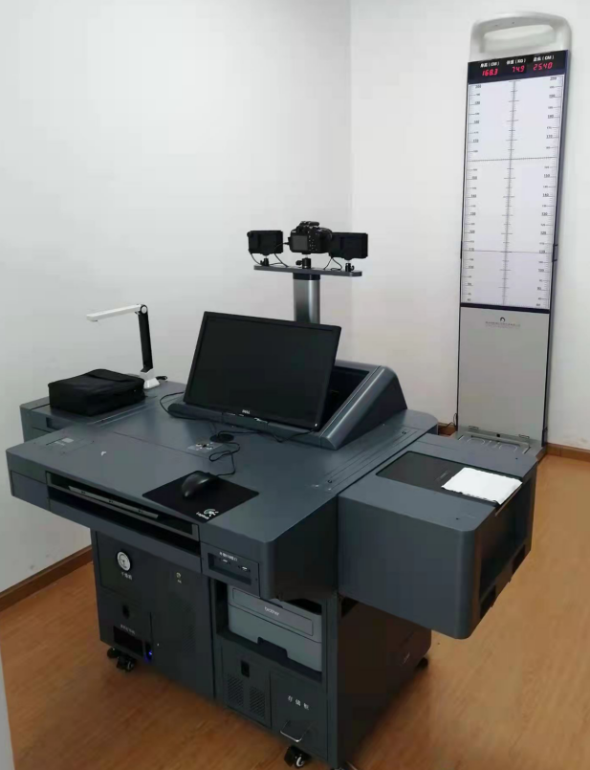
1-2 | 指掌纹采集系统 | 1、掌纹采集窗口≥117mm×117mm；指纹有效采集面积≥32.5mm×32.5mm；面积允许误差为±0.4mm；  2、指纹图像分辨率≥500dpi，允许误差为±1%；  3、图像灰度级为每个像素点灰度量化≥256级；  4、指掌纹光学畸变≤1%；  5、指纹采集和掌纹采集为一体化设备；  6、采用高清晰暗背景光学成像系统；采用大面阵掌纹采集技术，生成无拼接掌纹图像；  7、活体指纹采集部分必须通过中国安全技术防范认证中心的认证，具有GA认证标志，满足GA/T625-2010；GA/T626.1-2010； GA/T626.2-2010产品标准和技术要求；  8、系统须直接嵌入福建省警务综合应用平台的人员信息录入界面，成为人员系统的一个子模块，操作人员可在警务综合应用平台下直接同步录入、采集、上传人员基本信息和活体指掌纹数据。  9、系统须实现滚动指纹采集、四连指平面采集、掌纹采集、侧掌采集功能，四连指采集完成后能实现自动切割。  10、系统具备采集质量的自动判断功能，包括但不限于图像滑动模糊、捺印速度异常、指纹干湿判断、镜头清洁度判断等。  11、系统须具备采集端指纹特征提取功能，实现基于特征的质量控制功能，质量判断结果与在用指纹系统判定结果一致。  12、须具备人员信息、指纹、掌纹自动入库功能，数据不经过任何数据格式处理与转换直接入在用的指掌纹自动识别系统。  13、须自动发送指纹倒查比对请求，倒查结果自动发送到采集点所属分县局在用的指纹自动识别系统远程客户端进行检视，分县局指纹远程客户端结果认定后，倒查结果自动反馈到指纹采集工作站。  14、须具备指纹查重结果反馈及采集端自动确认的功能，采集端自动向在用的指纹自动识别系统发送查重比对请求，查重结果自动反馈到指纹采集工作站后，采集端对查重结果自动确认。  15、须具备对采集点的统一管理软件，实现对采集点的集中管理，可以监控采集点的在线情况。 | 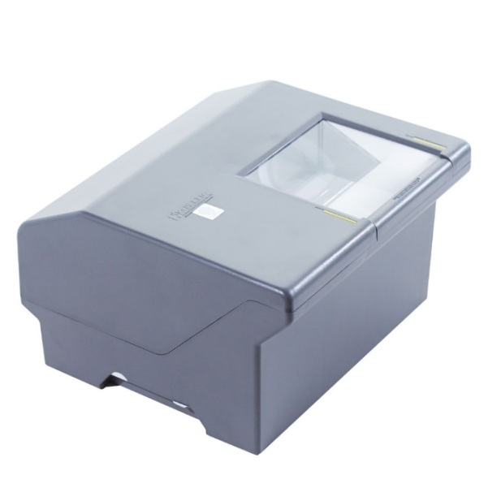
1-3 | 活体足迹采集系统 | 一、基本功能  1、支持采集人员穿鞋足迹图像和赤足足迹图像，生成足迹花纹图片并提供保存功能，支持正反向采集图像。  2、支持同时从4个不同角度对人员鞋面图像进行采集，并提供保存功能。  3、提供服务器数据库存储和本机数据库存储两种方式。  二、详细功能  1、信号控制：  （1）可实现电源管理与信号稳定，提供自动待机功能。  （2）提供设备组件故障自动判断及告警功能。  2、成像方式：  采用模压成像，需清晰反映鞋底花纹同时形象反映足迹压力面特征。  3、数据应用：  与省厅足迹系统无缝连接，比例尺信息、足迹标画信息自动打包发送，实现特征提取。  三、技术参数  1、光源：LED光源；  2、成像精度≥300DPI；  3、赤足足迹：支持赤足足迹结构特征、压力面特征采集；  4、输出端口：标准USB接口；  5、足迹采集范围≥350mm×150mm；  6、鞋面图像：支持同时采集鞋面外侧、内侧、斜前侧、斜后侧4个角度的鞋面信息；  7、鞋面图像像素数≥200万。 | 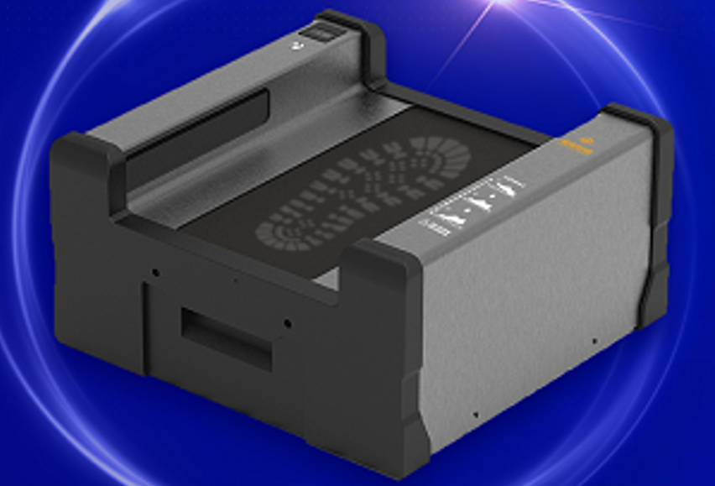
1-4 | 虹膜采集仪 | 1、通过USB端口方式供电。  2、温度：-10℃～﹢55℃；湿度：40℃，20%～95%, 不结露。  3、注册时间：在网络条件正常情况下，单人单次采集时间不超过 0.6秒，须在响应文件中提供国家认可的机构出具的检测报告复印件。  4、识别时间：在网络条件正常情况下，单人单次识别时间不超过 0.3秒，须在响应文件中提供国家认可的机构出具的检测报告复印件。  5、虹膜分类技术，须在响应文件中提供国家认可的机构出具的检测报告复印件。不包括受理中、申请中的及未授权的。  6、虹膜图像质量检测技术，须在响应文件中提供国家认可的机构出具的证明文件复印件。不包括受理中、申请中的及未授权的。  7、虹膜区域检测和分割技术，须在响应文件中提供国家认可的机构出具的证明文件复印件。不包括受理中、申请中的及未授权的。  8、虹膜图像格式支持BMP、JPEG。  9、虹膜图像分辨率≥640×480。  10、辅助对准模式：双目镜面反馈。  11、支持虹膜采集，采集数据能够上传至福建省虹膜数据库。  12、支持双眼和单眼采集。  13、支持采集环节同步检查虹膜质量和质量检查结果提示。  14、支持数据上传环节实时检查数据重复情况和数据重复情况提示。  15、设备应具备活体检测功能。  16、设备具有方向传感器，倒置使用有警报音提示。  17、设备应具备美瞳检测功能。  18、工作应用方式：支持在线和离线采集。  19、触发方式：支持自动触发和手动触发采集。  20、设备便捷性：具有轻便性、易携带性。  21、软件支持虹膜采集、虹膜核验、数据统计、权限管理功能。  22、注册入库时实时检查“一人多证”、“一证多人”等假冒身份的情况，并提示存疑信息。  23、设备检验标准：需经过公安部刑事技术产品质量监督检验中心的检验，须在响应文件中提供相关检验报告复印件。 | 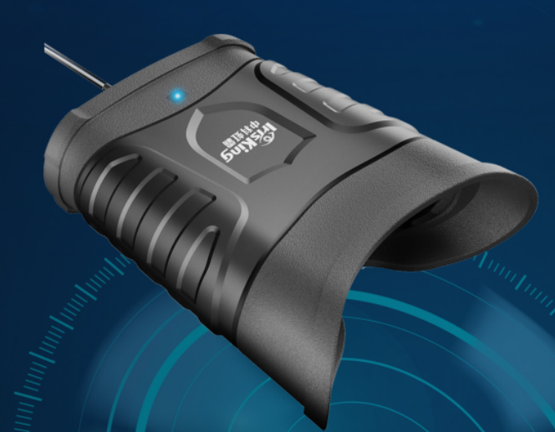
1-5 | 声纹数据采集终端 | 一、专用麦克风阵列（多通道声纹采集器）：  1、支持交谈询问模式采集，语音打断和插话不影响声纹数据采集。  2、采样率≥16kHz，支持16位量化精度，WAV声纹采集语音格式。（须在响应文件中提供国家认可的机构出具的检验报告复印件）  3、支持远场和近场声纹数据采集，有效采集距离≥80厘米。  4、定向采集目标人方向语音，问答时准确分离出目标人声，隔离环境噪声。  5、采集器通过高灵敏麦克风能够实现≥8个语音通道的同步采集。  6、产品同心圆麦克风阵列设计，具备多尺度和多孔径空间采样，优化定向采集及人声分离的采集效果。  7、采集器具备LED灯实时指示声源方位。  8、采用USB供电，供电电压5VDC，工作电流≤500mA。  9、采集器采用USB-B型USB接口，USB连接线可更换，灵活的数据连接设计，可适应不同的应用场景。  10、采集器采用金属外壳，结实耐磨损。  11、设备重量≥500g，易安置且稳固。  12、波形失真度≤1%。（须在响应文件中提供国家认可的机构出具的检验报告复印件）  13、环境温度范围: -20～+60°C。  14、产品外形尺寸≥120*120*40mm。  15、灵敏度≥50mV/Pa，信噪比≥50dB。  16、入网管理：采集设备具有唯一标识码，可进行入网注册和入网后管理。  二、声纹采集软件：  1、信息采集：支持目标人员信息采集，包括人员基本信息、类别、案件类型等；支持自动过滤问话人语音，只保留目标人语音；支持采集信息分类列表展示，包括未采集、已采集、无效采集等；支持上报信息统计并分时间段列表展示。  2、质量检测：支持声音波形图的实时显示；支持语音数据质量检测实时显示并及时提醒录入语音的有效性。  3、语音上报：支持采集到的语音和人员信息提交上报；离线采集时，支持系统联网后自动上报。  4、常温下连续工作＞48小时。（须在响应文件中提供国家认可的机构出具的检验报告复印件）  5、可实现声纹数据的计算与保存。  6、采集数据符合公安部声纹采集标准。  7、具有语音活性检测功能；具有信噪比、有效时长、截幅比例、平均能量、说话人数等检测功能；语音截幅比例在整条语音中占比≤10%。（须在响应文件中提供国家认可的机构出具的检验报告复印件）  8、具有有效时长检测功能，具有实时录音质量信息反馈。  9、有效时长检测：有效语音时长≥120秒。  10、录制音频可回放。  11、录音时可查看采集的全向音频和定向音频。  12、噪声抑制：配合降噪算法，实现混响抑制及语音增强，且对人声语谱无明显影响。  13、采集的声纹数据可以同步到公安部国家声纹库中存储。 | 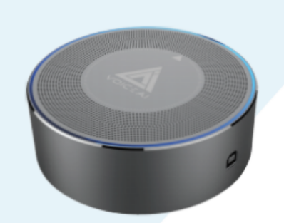
三、商务要求（下述所有要求均为不允许偏离的实质性要求，若负偏离则按无效报价处理。）
1、交付地点：福建省莆田监狱指定地点。
2、交付时间：合同签订后45天内实施完成。
3、交付条件：验收合格。
4、履约保证金：履约保证金百分比： 10 %。说明：成交供应商在签订合同前，以转账、支票、银行无条件支付保函等非现金方式向采购人缴纳合同总金额 10 %履约保证金。履约保证金在成交供应商履行完合同约定的全部事项且双方无未了事项的前提下，采购人在收到成交供应商提交书面申请等材料后30日内无息退还。若成交供应商为中型、小型企业的应向采购人缴纳合同总金额5%的履约保证金。若成交供应商为微型企业（含残疾人、监狱企业）的应向采购人缴纳合同总金额4%的履约保证金。
5、是否邀请投标人参与验收：否
6、付款方式：成交供应商送货安装调试完毕并经采购人验收合格后，采购人在收到成交供应商开具合法合规等额发票及相关采购人所需材料后15日内一次性支付合同总价的100%。如成交供应商不提供上述发票或提供发票不合格，采购人顺延付款期限且不承担任何责任。
7、验收方式：
7.1货物应按生产厂家的产品出厂检验标准、竞价文件以及国家和行业验收规范要求及合同中的相关条款进行数量及质量的验收。
7.2在验收时所发生的一切费用由成交供应商承担。
8、安装调试：
8.1安装调试：成交供应商应在签订合同时，向采购人提供安装方案并经采购人确认。进场及安装需根据采购人的实际工作时间安排施工。进场及安装前采购人要求事先经采购人确认后方可进场和安装。
8.2进场安装调试中，对采购人工作区域内的场所、设施设备须做好防护保护措施，损坏须修复原状或照价赔偿。现场产生的垃圾须及时清理，否则被采购人通报的每次处罚500元以上。
8.3安装调试过程应严格遵守用电安全等操作规程，做到安全文明施工，安装调试过程出现的一切安全责任及财产损失或人身损害伤亡的，均由成交供应商自行负责。
9、售后服务要求：
提供至少三年质量维保期，自验收之日起算。成交供应商在接到采购人故障通知后应在3小时内作出响应，在12小时内给予解决方案并委派专业技术人员到达现场(逾期采购人有权另请他人维修，费用由成交供应商承担)，并提供咨询、维修、更换零部件、维护等服务；质量维保期结束后，仍应对该批次的产品提供优质服务，产品质量出现问题时，在24小时以内响应，更换配件时只能收取配件的成本费。
10、违约责任：
（1）成交供应商符合验收条件的，采购人应严格按照网上竞价文件要求在双方约定的时间内进行验收，采购人无正当理由不得无故拖延验收时间。
（2）成交供应商所提供的货物、服务不符合合同要求且拒不整改的，采购人有权拒收并不予退还其履约保证金。
（3）成交供应商不能按时完整交付的，每逾期1天，需向采购人支付违约金1000 元，逾期超过 30 天的，采购人有权单方解除合同，并不予退还其履约保证金。
（4）成交供应商未经采购人同意单方面终止合同的，采购人将不予退还其履约保证金。
（5）因成交供应商违约对采购人造成损失的赔偿金及合同约定的违约金均可由采购人从未支付的合同款或履约保证金中扣除。
（6）除上述具体违约情形外，成交供应商出现不符合网上竞价文件、响应文件、合同要求的其他情形，每发现一次，需向采购人支付违约金 1000 元。
11、诉讼相关费用承担：
若因成交供应商未履行合同项下义务导致采购人所产生的一切损失（包括但不限于人身财产的损失、律师费、诉讼费、保全费、鉴定费等），均由成交供应商承担赔偿责任。
12、不可抗力：
（1）因不可抗力造成无法依约履行合同义务的，遭受不可抗力一方应及时向对方通报不能履行或不能完全履行的理由，并在随后取得有关主管机关证明后的15日内向另一方提供不可抗力发生及持续期间的充分证据。基于以上行为，允许遭受不可抗力一方延期履行、部分履行或不履行合同，并根据情况可部分或全部免于承担违约责任。
（2）本项目合同中的不可抗力指不能预见、不能避免、不能克服的客观情况，包括但不限于：自然灾害如地震、台风、洪水、火灾及政府行为、法律规定或其适用的变化或其他任何无法预见、避免或控制的事件。
13、专利权及知识产权：
成交供应商须保障采购人在使用该货物或其任何一部分时不受到第三方关于侵犯专利权、商标权或工业设计权等知识产权的指控。如果任何第三方提出侵权指控与采购人无关，成交供应商须与第三方交涉并承担可能发生的责任与一切费用。如采购人因此而遭致损失的，成交供应商应赔偿该损失。
14、保密条款：
（1）成交供应商应当对合同的内容、因履行合同或在合同期间知悉的或收到的采购人的财务、技术、产品信息、民警资料或其他工作上的文件资料、工作内容等予以保密，不得向合同以外的任何第三方披露，所有解决方案和采集汇总后的数据严禁通过互联网等公共信息网络、普通邮政进行传递，严禁在连接互联网计算机上存储、处理，签订并严格执行《单位保密承诺书》；成交供应商进入采购人工作区域的工作人员需签订《个人保密承诺书》，严格履行保密义务，自愿接受保密审查，不违规记录、存储、复制采购人任何信息，不违规留存采购方任何资料。
（2）成交供应商违反本条约定泄露采购人的涉密信息的，应承担相应的法律责任，造成采购人损失的，成交供应商应当依法承担赔偿责任。
（3）本条款不因合同届满或解除而失效。
15、廉政条款：
供应商及其工作人员不得有以任何形式行贿采购人工作人员的行为，若发现并被核查属实的，采购人有权解除合同且不退还履约保证金，情节严重的，供应商及其工作人员还要承担相应的法律责任；采购人及其工作人员不得索要或接受供应商的礼金及吃请等，如有违反廉政纪律等行为的，依据有关规定给予党纪、政纪或组织处理，情节严重的，还应承担相应的法律责任。
16、合同纠纷处理方式：
（1）采购人及成交供应商双方必须认真履行合同条款。因合同或与合同有关的一切事项发生争议，由双方友好协商解决，协商不成的，任何一方均可向采购人所在地人民法院提起诉讼。
（2）合同补充和修改：合同生效后，双方对合同内容的变更或补充应采取书面形式，并经双方签字并盖章确认。
17、本竞价文件未明确的其它约定事项或条款，待采购人与成交供应商签订合同时，由双方协商订立。

第四章 合同参考文本

结合项目实际，参考《福建省监狱系统采购合同范本》编制

第五章 响应文件格式

响应文件编制说明
1.编制要求：供应商应详细阅读网上网上竞价文件内容，在编制响应文件时，要按响应文件格式进行编制，并保证其所提交的全部资料是不可割离且真实、合法、有效、准确、完整，否则造成不利后果由供应商承担法律责任。
2.格式要求：响应文件应由单位负责人或授权代表签名并每页加盖公章或骑缝章。

响应文件

（第一部分 资格及技术商务部分）

项目编号：
所投合同包号：
项目名称：
供应商名称 ：
地址：

目 录

1、网上竞价承诺书

2、有效营业执照复印件等证明文件

3、单位授权书

4、特定资格要求（若有）

5、供应商需提供的其他材料

1、网上竞价承诺书

致：（采购人或采购代理机构）
根据 项目（项目编号： ）网上竞价文件要求，我公司郑重承诺：
一、保证依据本网上竞价文件要求和我公司响应文件的承诺，及时与采购人签订合同，按响应文件承诺的价格及时向采购人提供符合竞价文件、响应文件和合同的产品和服务。
二、本项目网上竞价文件、我公司提交的响应文件包括对售后服务的承诺对我公司具有同等约束力。
三、我公司确认响应文件中所有提交的文件和材料是真实的、准确的。
四、我公司在参加本次采购活动前3年内，在经营活动中没有重大违法记录，也无行贿犯罪记录。
五、我公司承诺具备履行合同所必需的设备和专业技术能力。
六、我公司承诺不存在“单位负责人为同一人或者存在直接控股、管理关系的不同供应商，同时参加同一合同包项下的网上竞价活动”的情形。
七、我公司承诺不存在“在本项目以往的网上竞价活动中放弃成交、不能履行采购合同的情形（因不可抗力原因除外）”。
八、我公司承诺网上竞价过程中，将按本项目网上竞价文件要求在最高限价总价以及最高单价限价（若有）内进行报价，成交后，提供不高于最高单价限价的最终成交分项单价报价。
九、我公司已理解且完全响应本项目网上竞价文件的各项要求。
十、以 方式提供的金额为人民币 元的保证金，已到指定账户。
十一、我方获得成交资格后若无法按约定条款履行义务，采购人有权取消我方成交资格，我方完全接受按有关法规对我方的处罚。
十二、我方同意提供网上竞价文件要求的一切数据或资料。完全理解贵方不一定要接受收到的任何竞价。

供应商（全称并加盖供应商公章）：
供应商法定代表人(或供应商代表)签字：
日期： 年 月 日
2、有效营业执照复印件等证明文件

按网上竞价文件第一章要求提供
3、单位授权书
致：（采购人或采购代理机构）
我方的单位负责人（填写“单位负责人全名”）授权（填写“供应商代表全名”）为供应商代表，代表我方参加（填写“项目名称”）项目（编号： ）的网上竞价，全权代表我方处理竞价过程的一切事宜，包括但不限于：报名、报价、递交与竞价有关的材料、签约等。供应商代表在网上竞价过程中所签署的一切文件和处理与之有关的一切事务，我方均予以认可并对此承担责任。
供应商代表无转委权。特此授权。

（以下无正文）

单位负责人： 身份证号： 手机：
供应商代表： 身份证号： 手机：

授权方
供应商：（全称并加盖单位公章）
单位负责人签字或盖章：

接受授权方
供应商代表签字：

签署日期： 年 月 日
附：单位负责人、供应商代表的身份证正反面复印件
要求：真实有效且内容完整、清晰、整洁。

注：1、法定代表人（单位负责人）身份证复印件、被授权人身份证复印件须加盖单位公章。
2、企业、事业单位和社会团体法人的“单位负责人”指法定代表人，即与实际提交的“营业执照等证明文件”载明的一致。以非法人身份参加报价的，“单位负责人”指代表单位行使职权的主要负责人，即与实际提交的“营业执照等证明文件”载明的一致。供应商（自然人除外）：若供应商代表为单位负责人授权的委托代理人，应提供本授权书；若供应商代表为单位负责人，应在此项下提交其身份证正反面复印件，可不提供本授权书。

4、特定资格要求（若有）

按网上竞价文件第一章要求提供

5、供应商需提供的其他材料
（1）标的说明一览表
项目编号：
合同包 | 品目号 | 货物名称/服务名称/工程名称 | 数量/服务期限/施工工期 | 规格（品牌） | 来源地
1 | 1-1 | 标准化人员信息采集系统 | 1套
1 | 1-2 | 指掌纹采集系统 | 1套
1 | 1-3 | 活体足迹采集系统 | 1套
1 | 1-4 | 虹膜采集仪 | 1套
1 | 1-5 | 声纹数据采集终端 | 1套
…
※注意：
1、本表应按照下列规定填写：
1.1“合同包”、“品目号”、“货物名称/服务名称/工程名称”及“数量/服务期限/施工工期”应与第三章《采购标的一览表》中的有关内容（“合同包”、“品目号”、“货物名称/服务名称/工程名称”及“数量/服务期限/施工工期”）保持一致。
1.2货物类项目：“规格”项下应填写货物制造厂商赋予的品牌（属于节能、环保清单产品的货物，填写的品牌名称应与清单载明的品牌名称保持一致）及具体型号。“来源地”应填写货物的原产地。
1.3服务类项目：“规格”项下应填写服务提供者提供的服务标准及品牌（若有）。“来源地”应填写服务提供者的所在地。
1.4工程类项目：若网上竞价文件有要求供应商填写工程主材品牌（型号）的，可在“规格”项下填写，否则工程类项目“规格”项下无需填写内容，“来源地”应填写工程承接者的所在地。

供应商：（全称并加盖单位公章）
日期： 年 月 日
（2）网上竞价内容及要求偏离表

供应商名称：（全称加盖单位公章） 项目编号：
合同包 | 网上竞价内容及要求 | 响应文件响应承诺 | 是否偏离及说明
注：
- 如果供应商在响应文件中没有以书面方式对网上竞价文件规定的各项要求和条款提出不满足或不响应或负偏离，则视为供应商能够完全理解并满足本网上竞价文件规定的各相关条款要求。如有不满足或不响应或负偏离，不管是多么微小，供应商都应在响应文件中按上表格式加以如实详细说明，否则，供应商成交后才提出或者被采购人发现的任何负偏离或不响应或不满足均视为成交供应商违约，按供应商虚假承诺骗取成交处理，采购人将取消其成交供应商资格，其保证金（如果未签订合同）将不予退还，给采购人和采购代理机构造成损失的，还必须进行赔偿并负相关责任。

供应商：（全称并加盖单位公章）
日期： 年 月 日

（3）网上竞价保证金凭证复印件

凭证复印件在此项下提交

供应商：（全称并加盖单位公章）
日期： 年 月 日

（4）网上竞价文件第三章要求的其他证明材料（若有）

在此项下提交

供应商：（全称并加盖单位公章）
日期： 年 月 日

（5）供应商认为应提交的其他材料（若有）

在此项下提交

供应商：（全称并加盖单位公章）
日期： 年 月 日

响应文件

（第二部分 报价部分）

项目编号：
所投合同包号：
项目名称：
供应商名称 ：
地址：

1、报价一览表

项目编号：

项目名称:
金额单位：人民币元
合同包 | 品目号 | 采购标的 | 数量 | 单价 | 总价

供应商（全称并加盖公章）：
供应商代表签字：
日期：

2、货物（服务）分项报价表
【编制说明】
- 供应商应在网上竞价系统平台中报出项目总价，在网上竞价过程中无需上传分项报价表（若有）。
- 成交供应商的分项报价表（若有）随纸质响应文件提供。
- 本表为货物、服务项目适用。

项目编号：

项目名称:
金额单位：人民币元
合同包 | 品目号 | 货物/服务名称 | 数量 | 单价 | 合计
合同包总价：

供应商（全称并加盖公章）：
供应商代表签字：
日期：

